Energiahuoli

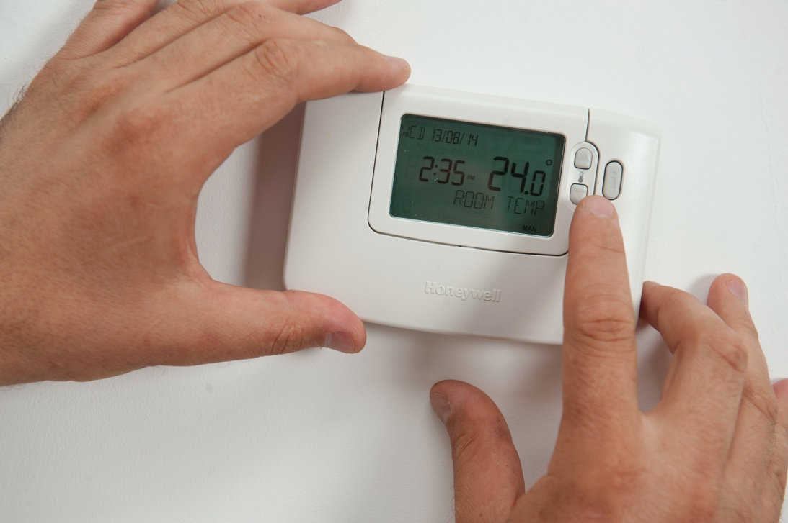

Energiahuoli 1
Kurssin kulku 1
Oppimistulokset 2
Johdanto 2
Miten määritellään energiahuoli? 3
Energiahuolen tunnistaminen 3
Mitä voimme tehdä energiahuolelle? 4
Kuinka energian digitalisointi voi vähentää energiahuolta? 5
Johtopäätös 6
Lisätietoja 6
Kiitokset 7
Kuvien lähteet 7

Kurssin rakenne

Tämä lyhyt, 30 minuutin kurssi käsittelee energiahuolta ja sen pääasiallisia syitä. Kurssilla tarkastellaan myös, miten energian digitalisointi voi auttaa energiahuolen ratkaisemisessa ja mistä löydät tukea ja resursseja itsesi ja muiden auttamiseksi. Saatat olla:

- Huolissasi omasta tai muiden energiankulutuksesta.
- Kiinnostunut siitä, miten energian digitalisointi voi auttaa ratkaisemaan energiahuolen.

Tämä kurssi syventää ymmärrystäsi digitaalisesta energiasiirtymästä ja tukee omaa digitaalista energiamatkaasi! Se on osa 12 kurssin sarjaa nimeltä Digital Energy Essentials, jonka on kehittänyt Every1-projekti, jonka tavoitteena on mahdollistaa ja voimaannuttaa kaikkien osallistuminen energiasiirtymään. Lisätietoja projektista löydät osoitteesta: https://every1.energy

Kurssin lopussa suosittelemme sinulle lisämateriaalia, jota voit tutkia. Tähän kuuluu kurssi What is the Digital Energy Transition? (Mikä on digitaalinen energiasiirtymä?), jossa tutkitaan, mitä digitaalinen energia on ja miksi energiantuotanto ja -kulutus on digitalisoitumassa.

Tämä on käännös kurssin alkuperäisestä englanninkielisestä versiosta, joka sisältää mahdollisuuden suorittaa lyhyt tietokilpailu ja ansaita Every1-digitaalinen merkki.

Tämä projekti on saanut rahoitusta Euroopan unionin Horisontti-tutkimus- ja innovaatio-ohjelmasta (2021–2027) avustussopimuksen nro 101075596 nojalla. Vastuu tämän kurssin sisällöstä on yksin Every1-projektilla, eikä se välttämättä heijasta Euroopan unionin kantaa.

Oppimistulokset

Tämän lyhyen kurssin suoritettuasi sinun pitäisi pystyä

- Kuvata, mitä energiahuoli on.
- Ymmärtää energiahuolen tärkeimmät syyt.
- Löytää tai ohjata muita löytämään resursseja ja tukea energiahuolen torjumiseksi.
- Ymmärtää, miten energian digitalisointi voi lievittää energiahuolta.

Johdanto
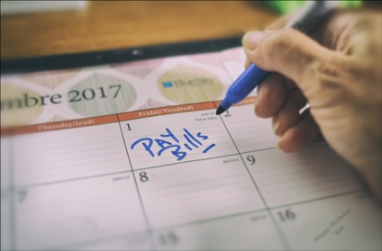
Energiahuolet voivat keskittyä ja ilmetä eri tavoin. Tässä kurssissa selitämme, mitä termillä ”energiahuoli” tarkoitetaan, ja tutkimme tämän ilmiön eri syitä.

Saatat olla huolissasi energian hintojen noususta tai kotitalouden laskujen maksamisesta. Tai ehkä sinulla on perheenjäseniä, ystäviä tai naapureita, jotka ovat huolissaan siitä, miten he pysyvät lämpiminä talvella tai viileinä kesän helteillä.

Miten energiahuoli vaikuttaa meihin ja, mikä tärkeintä, mitä positiivisia toimia voimme toteuttaa huoliemme ratkaisemiseksi?

Miten määritellään energiahuoli?


Energiahuoli on termi, jota käytetään kuvaamaan erilaisia energia-asioihin liittyviä huolia tai stressiä. Energiahuoli voi ilmetä monin eri tavoin. Saatat tunnistaa nämä käyttäytymismallit itsessäsi tai ystävissäsi, perheenjäsenissäsi, työtovereissasi, työtovereissasi tai naapureissasi, vaikka energiahuolia kokevat ihmiset eivät välttämättä puhu niistä avoimesti muiden kanssa.

Esimerkiksi sinulla voi olla:

- Huoli nousevista energialaskuista ja niiden mahdollisista vaikutuksista henkilökohtaiseen tai kotitalouden talouteen. Tämä voi olla erityisen akuutti ongelma, jos olet vastuussa kotitalouden pääasiallisesta tulosta. Saatat myös huolehtia siitä, minkä laskun maksaminen on ensisijaisen tärkeää, jos sinulla ei ole varaa maksaa kaikkia kotitalouden laskuja. Voit lukea lisää tästä aiheesta artikkelista Are high energy bills affecting your mental health? (Vaikuttavatko korkeat energialaskut mielenterveyteesi?), jonka on julkaissut UK Energy Saving Trust.
- Pelot energiankäytön ympäristövaikutuksista, kuten saastumisesta ja ilmastonmuutoksen edistämisestä. Saatat tuntea toivottomuutta ja ajatella, että mikään, mitä teet, ei vaikuta asiaan. Tällaiset ympäristöön liittyvät huolet voivat liittyä myös muihin vastaaviin ahdistustyyppeihin, kuten ekologia- tai ilmastoahdistukseen. Lisätietoja löytyy UK Energy Saving Trustin artikkelista What is eco-anxiety and how can you cope with it?
- Huoli mahdollisesta energiapulasta, sähkökatkoksista tai energiatoimitusten häiriöistä. Saatat olla huolissasi energiaturvallisuudesta tai konfliktien vaikutuksesta energian hintaan.

Euroopassa jatkuva energia- ja elinkustannuskriisi yhdessä ilmastonmuutoksen ja ilmaston romahtamisen kanssa tarkoittaa, että energiahuoli voi johtua monista eri tekijöistä. Kuten tulemme näkemään, energiahuoli vaikuttaa valitettavasti myös moniin ihmisiin Euroopan unionissa.

Energiahuolen tunnistaminen

Energiahuoli kattaa monia erilaisia huolenaiheita ja murheita energiankulutuksesta ja -tuotannosta. Mutta millainen käyttäytyminen voi viitata energiahuoleen? Energiahuoli voi ilmetä esimerkiksi seuraavilla tavoilla:

- Energiaa kuluttavien toimintojen välttäminen (esim. lämmityksen kytkemättä jättäminen tai sen käytön rajoittaminen) korkeiden kustannusten tai ympäristölle koituvien vaikutusten pelosta. Tämä voi vaikuttaa terveyteen ja hyvinvointiin. Esimerkiksi koti voi muuttua kosteaksi, jos sitä ei lämmitetä ja tuuleteta asianmukaisesti. Tämä voi aiheuttaa terveysongelmia tai tehdä asumisesta kotona.
- Energiakulutuksen tai energialaskujen jatkuva tarkistaminen. Jos olet huolissasi energiakustannuksista, saatat huomata, että olet jatkuvasti huolissasi siitä, kuinka paljon energiaa kulutat. Saatat huomata, että tarkistat sähkönkulutustasi tai energialaskujasi usein. Tai saatat huomata, että etsit liikaa tietoa energian hinnoista ja vertailet energiatariffeja nähdäksesi, onko sinulla paras sopimus.
- Ärsyyntyminen ja turhautuminen. Saatat huomata, että ärsyynnyt kotitaloudessasi asuvista muista (esim. kämppiksistä tai perheenjäsenistä), jos he eivät näytä olevan yhtä huolissaan energiankulutuksestaan kuin sinä. Esimerkiksi kämppiksesi jättävät valot päälle ja käyttävät paljon laitteita tarpeettomasti ajattelematta näiden toimien kustannuksia.
- Vetäytyminen. Saatat huomata, että vetäydyt sosiaalisista tilanteista tai et voi osallistua sosiaalisiin aktiviteetteihin, joissa käytetään energiaa. Esimerkiksi olet aiemmin kutsunut ystäviä tai naapureita kahville tai perhettäsi illalliselle, mutta nyt olet huolissasi siitä, että kotisi on liian kylmä tai että sinulla ei ole varaa käyttää uunia ruoanlaittoon.
- Tunnet olosi ylivoimaiseksi, syylliseksi tai hajamieliseksi. Saatat olla turhautunut energian hinnoista, politiikasta ja kyvyttömyydestä hallita energiakustannuksia, etkä ole varma, mitä voit tehdä tilanteesi muuttamiseksi. Esimerkiksi, jos asut vuokra-asunnossa, et ehkä voi vaikuttaa kodin eristystasoon tai lämmitys- tai jäähdytysjärjestelmän tehokkuuteen.
Energiaan liittyvät huolet saattavat häiritä keskittymistäsi muihin tehtäviin tai estää sinua nukkumasta yöllä.

Energiahuolet ja -ongelmat voivat aiheuttaa erilaisia käyttäytymismalleja ja fyysisiä oireita, jotka voivat pitkittyessään viitata energiaan liittyvään ahdistukseen.

Mitä voimme tehdä energiahuolelle?

Energiahuolet ovat yleisiä.


Esimerkiksi energiakustannuksiin liittyvä energiahuoli on usein seurausta energiaköyhyydestä. Energiaköyhyys on "...kotitalouden puutteellinen pääsy välttämättömiin energiapalveluihin, kuten lämmitykseen, kuumaan veteen, jäähdytykseen, valaistukseen ja kodinkoneiden käyttöön tarvittavaan energiaan ... ja sen taustalla on kolme syytä: korkeat energiakulut suhteessa kotitalouden budjettiin, yleisesti alhainen tulotaso ja rakennusten heikko energiatehokkuus" (EU Science Hub, 2024). Syyskuussa 2024 Euroopan unionin (EU) Science Hubin tutkimuksessa arvioitiin, että energiaköyhyys on merkittävä ongelma, joka koskee 8–16 prosenttia Euroopan unionin kansalaisista.

Energiaköyhyyden torjumiseksi EU:lla on useita säädöksiä, joilla pyritään minimoimaan energian hintavaihteluiden vaikutukset kuluttajiin , esimerkiksi kaasu- ja sähködirektiivit. Muissa säädöksissä, kuten Euroopan vihreän kehityksen ohjelmassa, joka tukee EU:n pyrkimystä saavuttaa nollapäästötavoite vuoteen 2050 mennessä, on erityisiä toimia, jotka keskittyvät esimerkiksi rakennusten eristyksen parantamiseen ja jotka lieventävät energiaköyhyyden syitä. Voit lukea lisää energiaköyhyydestä artikkelista Energiaköyhyys EU:ssa.

Vaikka hallitukset voivat säätää lakeja, joilla pyritään vähentämään energian hintaa ja konfliktien, kuten Ukrainan konfliktin, mahdollisia vaikutuksia kuluttajiin, mitä muita toimia voisit itse toteuttaa tukeaksesi itseäsi tai muita, joilla on huolia tai epäilyksiä energian suhteen? Tässä on muutamia ideoita, joista saatat löytää apua:

- Jos energiahuoli vaikuttaa fyysiseen tai henkiseen hyvinvointiisi, on tärkeää hakea apua. Voit keskustella huolistasi lääkärin tai muun pätevän henkilön kanssa. He voivat tukea sinua ja ohjata sinut apua tarjoavien organisaatioiden puoleen.
- Paikallisyhteisössäsi saattaa olla organisaatioita, joihin voit liittyä tai jotka voivat tukea sinua. Keskustelemalla muiden energia-asioista kiinnostuneiden kanssa saatat tuntea, ettet ole ainoa, joka on huolissaan joistakin tässä kurssissa käsitellyistä asioista. Esimerkiksi kansalaisjärjestöt, lämpimät tilat tai energiayhteisöt voivat yhdistää sinut samanmielisiin kansalaisiin, jotka ovat kiinnostuneita energia-asioista ja ryhtyvät positiivisiin toimiin niiden ratkaisemiseksi. Voit lukea lisää jälkimmäisestä organisaatiotyypistä kurssiltamme Energiayhteisöt.
- Saatat löytää kansallisia organisaatioita, jotka voivat tukea ja neuvoa sinua. Esimerkiksi Isossa-Britanniassa on Citizens Advice Bureau, joka tarjoaa tukea ja neuvoja monissa asioissa kaikille, jotka sitä tarvitsevat.
- Saatat löytää apua keskustelemalla huolenaiheistasi perheenjäsenten, ystävien, naapureiden tai työtovereiden kanssa. Kuten huomaat, energiakysymykset vaikuttavat moniin ihmisiin eri tavoin. Jos asut muiden kanssa, kannattaa keskustella energiankulutuksesta, jotta voitte yhdessä löytää ratkaisuja energiaan liittyviin kysymyksiin.
- Jos olet huolissasi energian hinnasta ja siitä, miten maksat energialaskujasi, voit keskustella asiasta energiantoimittajasi kanssa. Heidän pitäisi pystyä tukemaan sinua esimerkiksi tarjoamalla sinulle maksusuunnitelman (ja joissakin maissa, kuten Isossa-Britanniassa, heillä voi olla lakisääteinen velvollisuus tehdä niin) tai neuvomalla sinua valtion tuesta laskujen maksamiseen.

Vaikka se voi aluksi olla vaikeaa, on tärkeää keskustella eri ihmisten ja organisaatioiden kanssa, jotka voivat auttaa energiahuolissa tai energiaan liittyvissä kysymyksissä.

Kuinka energian digitalisointi voi vähentää energiahuolia?

Digitaalisilla teknologioilla on keskeinen rooli digitaalisessa energiasiirtymässä, ja ne auttavat meitä optimoimaan energian tuotannon ja kulutuksen. Jos et ole vielä tehnyt niin, voit tutustua kurssiin Mikä on digitaalinen energiasiirtymä? saadaksesi lisätietoja. Energian digitalisointi auttaa myös tasapainottamaan tarjontaa ja kysyntää tehokkaammin ja vahvistamaan energiaturvallisuutta varmistamalla, että olemme vähemmän alttiita tarjonnan vaihteluille.

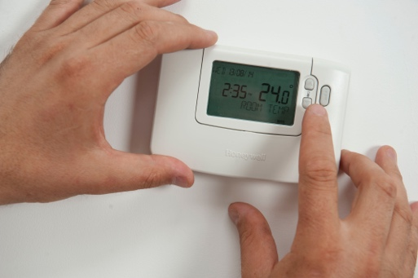
Kuluttajalle energian digitalisointi mahdollistaa energiankulutuksen paremman ymmärtämisen digitaalisten teknologioiden avulla. Lisätietoja löydät kurssiltamme Älylaitteet ja digitaalinen energiateknologia. Vaikka reaaliaikainen tieto energiankulutuksesta voi olla hyödyllistä joissakin tapauksissa, jos tarkistat jo säännöllisesti energiankulutustasi ja laskujasi, digitaalisten teknologioiden käyttöä tähän tarkoitukseen on ehkä harkittava huolellisesti.

Energiakulutuksen seurannan lisäksi kannattaa tutustua myös erilaisiin sähkötariffeihin, jotka tukevat sähkön kulutuksen vähentämistä ruuhka-aikojen ulkopuolella. Katso kurssimme Energiamarkkinat: hintojen ja tariffien ymmärtäminen, jossa kerrotaan tarkemmin sähkömarkkinoiden toiminnasta ja erilaisista sähkösopimuksista.

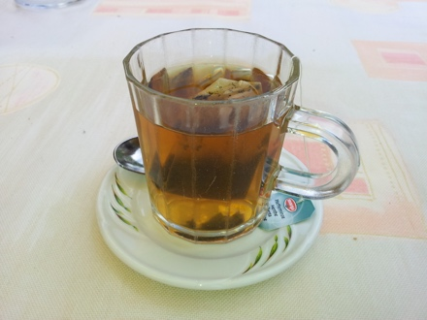
Johtopäätös

Energiahuoli johtuu monista tekijöistä, joihin emme voi juurikaan vaikuttaa. Keskustelemalla muiden kanssa, tukemalla toisiamme ja hyödyntämällä digitaaliteknologiaa asianmukaisesti voimme kuitenkin lieventää huoliamme ja ryhtyä positiivisiin toimiin energiahuolien torjumiseksi.

Lisätietoja

- Lue End Fuel Poverty Coalitionin artikkeli Rising energy debt creates mental health crisis for households (Nousevat energiavelat aiheuttavat mielenterveyskriisin kotitalouksille).
- Mitä tehdä, jos sinulla on vaikeuksia maksaa energiamaksusi -artikkeli Money Saving Expert -sivustolta tarjoaa Yhdistyneeseen kuningaskuntaan keskittyviä neuvoja, jotka voivat olla hyödyllisiä myös muissa yhteyksissä. Vastaavasti Yhdistyneessä kuningaskunnassa Energy Anxiety is on the rise, but you’re not alone -artikkeli tarjoaa neuvoja ja tukea.
- Lue Dissentin artikkeli Saksasta, Ukrainan konfliktin vaikutuksista ja energiahuolesta.

Kiitokset

Energy Anxiety on Every1-projektin luoma ja lisensoitu CC BY-SA 4.0:lla, ellei toisin mainita.

Kuvien lähteet

Kurssin pääkuva: termostaatin säätäminen, CORGI HomePlan, lisenssi CC BY 2.0.
Johdanto: Päivittäinen haasteemme: Ensimmäisenä, Sue Thompson, lisenssi CC BY-ND 2.0.
Miten määritellään energiahuoli?: Worry, Icare Girard, lisenssi CC BY 2.0.
Mitä voimme tehdä energiahuolelle?: Koulun monimuotoisuus, monet kädet yhdessä, Wonder woman0731, lisenssi CC BY 2.0.
Kuinka energian digitalisointi voi vähentää energiahuolta?: Säädä termostaattia, CORGI HomePlan, lisenssi CC BY 2.0.
Johtopäätös: Cup of tea, oatsy40, lisensoitu CC BY 2.0.

